Практическая работа 1

Создание информационной системы «Деканат»
Цели:
освоить технологию:
- создания базы данных;
- создание таблиц;
- использования в таблицах различных типов данных;
- установления ограничений на данные;
- использования мастера подстановок.

Оглавление

Задание 1. Создание новой базы данных 1
Задание 2. Создание таблицы Дисциплина 3
Задание 3. Создание таблицы Группа 4
Задание 4. Создание таблицы Преподаватель 6
Задание 5. Вставка графических данных 9
Задание 6. Создание таблицы Студент 10
Задание 7. Установление связи «многие-ко-многим» 12
Задание 8. Создание таблицы Оценка 13
Задание 9. Обеспечение целостности данных 14
Задание 10. Удаление и создание связей в окне Схема данных 16
Задание 11. Заполнение связанных таблиц 17
Задание 12. Создание таблиц со связью «один-к-одному». 17
Задание 13. Для самостоятельной работы 19
Задание 14. Для самостоятельной работы 19

Задание 1. Создание новой базы данных
Создать и сохранить файл новой базы данных ДЕКАНАТ.

Технология работы
- Запустите СУБД Access (Пуск/Программы/Microsoft Office/MS Access).
- В появившемся окне в верхней его части нажмите на кнопку Новая база данных.
- В открывшемся справа окне Новая база данных введите имя базы данных – ДЕКАНАТ+Фамилия студента (Error: Reference source not found),справа от поля с именем щелкните по кнопке для выбора папки расположения для размещения создаваемого файла. Создайте в папке «Документы» папку с именем «Фамилия студента» и выберите эту папку для сохранения файла.

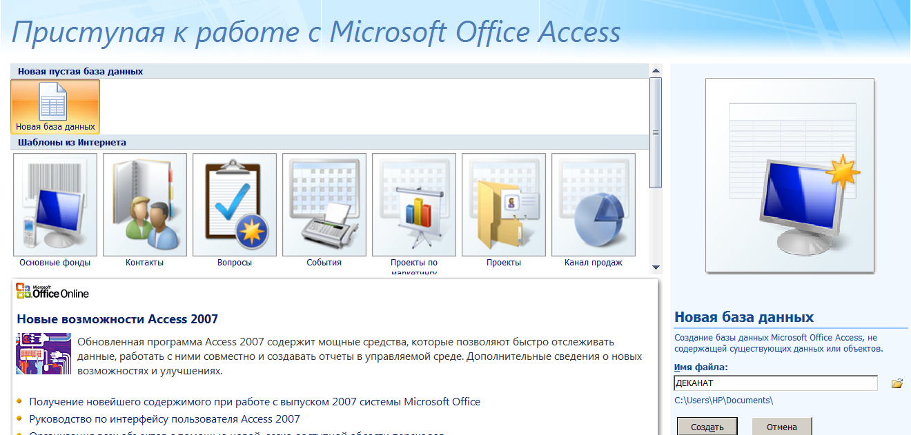
Рис. 1. Окно среды СУБД Аccess 2007

- Щелкните на кнопке Создать. Откроется окно созданного файла базы данных (Error: Reference source not found) в режиме Таблица, в которой по умолчанию содержится 1 столбец Код поля.

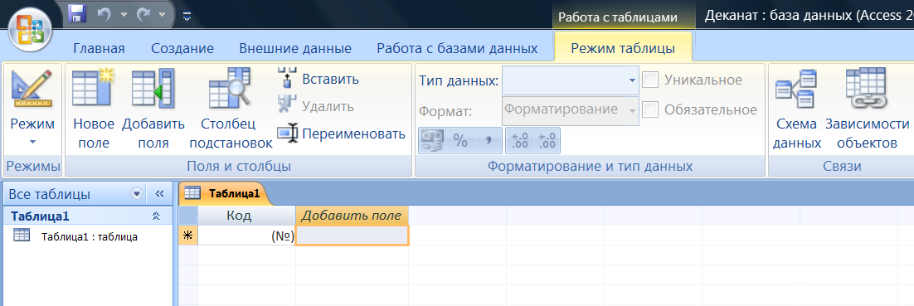
Рис. 2. Окно среды Access в режиме Таблица

Левая часть окна называется Область перехода.
- Нажмите в ней на кнопку Все таблицы. В выпадающем меню выберите Тип объекта. Обратите внимание на то, что кнопка области перехода теперь называется Все объекты Access ( Error: Reference source not found). Нажмите на неё и удостоверьтесь, что выпадающий список содержит основные объекты, создаваемые в среде – Таблицы, Запросы, Формы, Отчеты.

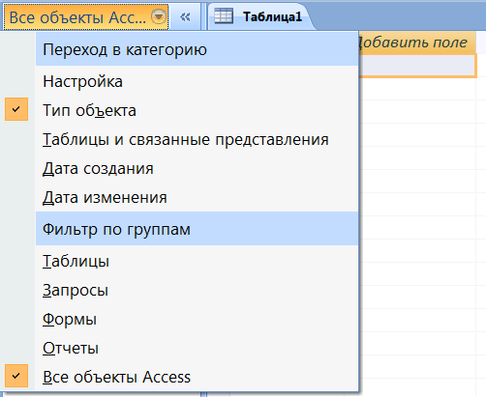
Рис. 3. Область перехода

- Для ознакомления откройте каждую вкладку на ленте, содержащую группы кнопок команд и инструментов, и сравните команды с командами аналогичных меню из других приложений MS Office.
- Закройте созданный вами файл своей базы данных и выйдите из среды.
- Найдите созданный файл в своей папке и определите его размер.
Обратите внимание! Мы только сохранили пустой файл, в котором затем будем создавать базу данных.
- Двойным щелчком запустите созданный файл.

Задание 2. Создание таблицы Дисциплина
Создать таблицу Дисциплина со следующей структурой (Error: Reference source not found).
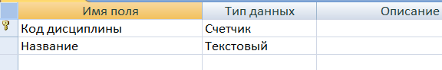
Рис. 4. Структура таблицы Дисциплина

Установить дополнительные свойства полей (Error: Reference source not found).
Таблица 1 Дополнительные свойства таблицы Дисциплина
Имя поля | Вкладка Общие
 | Размер поля | Обязательное поле
Код дисциплины
Название | 20 | Да

Заполнить таблицу данными – дисциплинами, изучаемыми на 1-м курсе.
Название дисциплины | Название дисциплины
Математический анализ | Информатика
Линейная алгебра | Английский язык
Отчественная история

Технология работы
- Перейдите на ленте на вкладку Создание в Главном меню СУБД Access.
- Выберите в группе Таблицы Конструктор таблиц 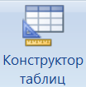,.Откроется бланк конструктора таблицы.
- В первой строке столбца Имя поля введите название первого поля Код дисциплины.
- Щелкните на этой же строке в столбце Тип данных и выберите из списка тип Счетчик.
- Присвойте полю признак ключевого поля, используя контекстное меню (Правая кнопка мыши/Ключевое поле или кнопка Ключевое поле в группе Сервис на вкладке Создание).
- Во второй строке введите имя второго поля – Название – и установите тип - Текстовый.
- На вкладке Общие измените размер поля на 20 (символов), установите свойство Обязательное поле.
- Перейдите в режим таблицы (Вкладка Главная/ группа Режимы/кнопка Режим/Режим таблицы к 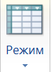). При появлении сообщения о сохранении таблицы введите ее имя – Дисциплина.
- Убедитесь, что ее имя появилось на панели переходов в списке таблиц.
- Откройте таблицу и заполните ее данными, предложенными выше (первый столбец будет заполняться автоматически).
- Закройте таблицу нажатием на обычный значок закрытия окна (крестика, находящегося в правом верхнем углу).

Задание 3. Создание таблицы Группа
Создать таблицу Группа со следующей структурой (Error: Reference source not found). Тип данных и свойства полей указаны в таблице 2. Для создания использовать технологию создания таблиц (задание 2)
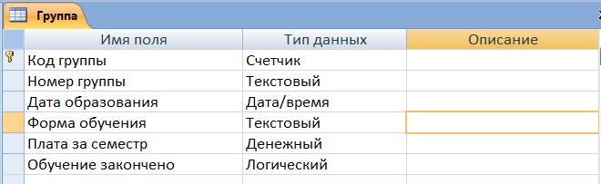
Рис. 5. Структура таблицы Группа

Таблица 2. Дополнительные свойства таблицы Группа
Имя поля | Вкладка Общие |  | Вкладка Подстановка
Имя поля | Размер и другие свойства | Обязательное поле
Код группы
Номер группы | Размер 6 | Да
Дата образования | Краткий формат даты | Да
Форма обучения | Размер 25  Значение по умолчанию – Очная | Да | Список – Очная; Очно-заочная; Заочное традиционное; Заочное дистанционное; Заочное сетевое; Заочное ускоренное; Заочное второе высшее;
Плата за семестр |  | Да
Обучение закончено |  | Да

Поле Дата образования не заполнять.
Освоить технологию создания списка фиксированных значений с помощью Мастера подстановок.
Установить дополнительные свойства для некоторых полей – условие на значение, сообщение об ошибке, значение по умолчанию (Error: Reference source not found).

Заполнить таблицу данными (ввести две группы, например, ИСТ-23, ИАС-23).

Создание списка фиксированных значений с помощью Мастера подстановок (на примере поля Форма обучения).

Технология работы
- Для поля Форма обучения в раскрывающемся списке столбца Тип данных выберите Мастер подстановок.
- На 1-м шаге работы мастера выберите переключатель "будет введен фиксированный набор значений".
- На следующем шаге задайте число столбцов (1) и введите значения списка – Очная; Очно-заочная; Заочное традиционное; Заочное дистанционное; Заочное сетевое; Заочное ускоренное; Заочное второе высшее – по одному на каждой строке (Error: Reference source not found).
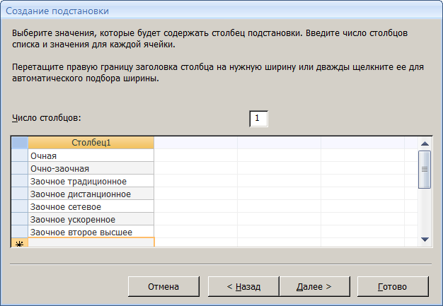
Рис. 6. Диалоговое окно Мастера подстановок

- На следующем шаге подтвердите название поля.
- Завершите работу мастера щелчком по кнопке Готово.
- Щелкните на вкладку Подстановка. Вы увидите, что в строке Источник строк появился список значений подстановки, записанных в кавычках и разделенных точкой с запятой.
- На вкладке Подстановка в последней строке Ограничиться списком установите значение Да (выбрав из раскрывающегося списка). Благодаря этому условию среда будет следить, чтобы пользователь не ввел какие-то новые формы обучения.

Создание значения по умолчанию и сообщения об ошибке (на примере поля Форма обучения)

Значение по умолчанию устанавливается тогда, когда одно из возможных значений поля используется чаще, чем другие. Например, студентов очной формы намного больше, чем очно-заочной и заочной, поэтому значение «Очная» используется чаще.

Технология работы
На вкладке Общие в строке Значение по умолчанию введите значение "Очная".
В строке Сообщение об ошибке введите предложение "Такой формы обучения нет, правильно введите данные" (кавычки обязательны).

Задание 4. Создание таблицы Преподаватель
Создать таблицу Преподаватель (Error: Reference source not found).
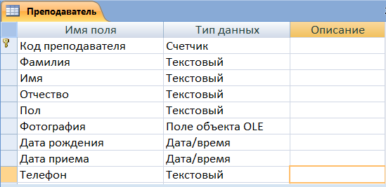
Рис. 7.Структура таблицы Преподаватель

Установить дополнительные свойства полей (Error: Reference source not found).
Таблица 3. Дополнинельные свойства полей таблицы Преподаватель
Имя поля | Вкладка Общие |  | Вкладка Подстановка
Имя поля | Размер и другие свойства | Обязательное поле
Код преподавателя
Фамилия | 15 | Да
Имя | 15 | Да
Отчество | 15
Пол | 7  Значение по умолчанию – Мужской | Да | Список с фиксированным набором значений – Мужской, Женский
Фотография
Дата рождения | Формат – Краткий формат даты | Да
Дата приема |  | Да
Телефон | 9  Маска 000-00-00
Создать маску для ввода телефона (с использованием мастера). Заполнить таблицу данными по 2-3-м преподавателям (Error: Reference source not found).

Примечание.
Если есть файл с данными, предварительно подготовленный в среде Word или Excel в виде таблицы с точно такой же структурой, как в созданной таблице Преподаватель, то их можно скопировать в таблицу Преподаватель при помощи буфера обмена.

Таблица 4. Данные для таблицы Преподаватель
Фамилия | Имя | Отчество | Пол | Фо-то | Дата  рождения | Дата  приема | Телефон
Смирнова | Ирина | Петровна | Женский |  | 05.03.1961 | 01.09.1995 | 110-44-68
Миронов | Павел | Юрьевич | Мужской |  | 25.07.1940 | 01.09.1992 | 312-21-40
Гришин | Евгений | Сергеевич | Мужской |  | 05.12.1967 | 01.09.1993 | 260-23-65
Сергеева | Ольга | Ивановна | Женский |  | 12.02.1972 | 01.09.2000 | 234-85-69
Емец | Татьяна | Ивановна | Женский |  | 16.02.1971 | 01.09.2000 | 166-75-33
Игнатьева | Татьяна | Павловна | Женский |  | 30.05.1966 | 01.09.1996 | 210-36-98
Миронов | Алексей | Николаевич | Мужской |  | 30.07.1948 | 01.09.1997 | 166-75-33
Иванова | Вера | Николаевна | Женский |  | 15.03.1951 | 01.09.1991 | 145-19-81
Истомин | Валерий | Евгеньевич | Мужской |  | 23.10.1964 | 01.09.1999 | 136-28-94
Антонова | Алла | Андреевна | Женский |  | 24.01.1950 | 01.09.1991 | 377-45-92
Шохин | Сергей | Викторович | Мужской |  | 14.08.1967 | 01.09.1991 | 423-64-81
Литвинова | Лариса | Петровна | Женский |  | 26.04.1965 | 01.09.1994 | 211-87-90
Григорьев | Виктор | Владимирович | Мужской |  | 30.09.1970 | 01.09.2000 | 424-61-08
Иванов | Александр | Павлович | Мужской |  | 19.06.1955 | 01.09.1991 | 163-75-35
Минина | Ксения | Егоровна | Женский |  | 28.09.1954 | 01.09.1998 | 312-75-56

Создание маски для ввода данных (на примере поля Телефон)

Технология работы
- В режиме создания таблицы перейти на вкладку свойств полей Общие. Выбрать строку свойства Маска ввода.
- Справа нажать на кнопку построителя маски.
- Проверить, есть ли в списке существующих масок интересующий вас формат.
- Нажать на кнопку Список.
- В открывшемся окне перейти на последнюю (пустую) запись.
- Заполнить поля маски:
- в строке Описание набрать название маски Телефон;
- в строке Маска ввода набрать 000-00-00 (нули означают, что на этих позициях обязательно должны быть цифры, знаки «+» и «–» не допускаются);
- в строке Заполнитель ввести знак, например, «х», который будет появляться в пустой ячейке;
- в строке Образцы данных набрать любой номер телефона в соответствии с форматом ();
- щелкнуть на кнопке Закрыть и вернуться в предыдущее окно.
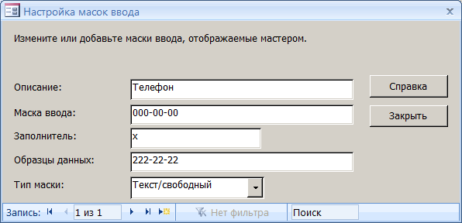
Рис. 8. Диалоговое окно настройки масок ввода

- Убедиться, что маска появилась в списке; щелкнуть на кнопке Далее.
- В следующем окне предлагается изменить заполнитель. Для проверки, как будет выглядеть заполнитель, есть строка Проба.
- Щелкнуть на кнопке Далее и перейти в следующее окно. Установить в нем переключатель «Вместе со знаками…».
- Щелкнуть на кнопке Готово.
- Посмотреть на вкладке Общие, какая появилась маска ввода.

Задание 5. Вставка графических данных
Заполнить созданную таблицу Преподаватель фотографиями.

Технология работы
Подготовительная часть
- Создайте или скопируйте по указанию преподавателя папку с подготовленными фотографиями преподавателей.

Примечание.
Графические файлы, вставляемые в базу данных должны иметь тип данных Точечный рисунок (bmp).
Основная часть
- Откройте таблицу Преподаватель.
- Для вставки фотографии преподавателя щелкните правой кнопкой в поле Фотография в строке одного из преподавателей.
- В контекстном меню выберите пункт Добавить объект … Появится диалоговое окно Вставка объекта (Error: Reference source not found).
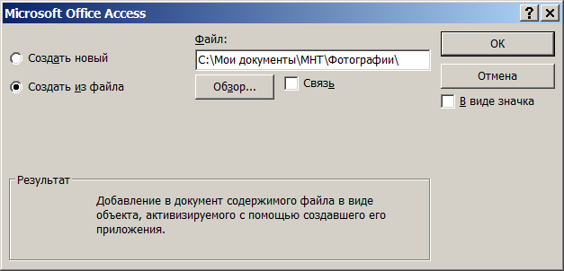
Рис. 9. Окно Вставка объекта
- Выберите переключатель Создать из файла.
- Щелкните по кнопке Обзор.
- В диалоговом окне выберите папку с фотографиями и выберите в ней нужный файл (двойной щелчок). Диалоговое окно Обзор закроется, а в окне Вставка файла появится путь к выбранному файлу.
- Завершите вставку нажатием на кнопку ОК.
После вставки файла в поле Фотография появится текст Точечный рисунок. Двойной щелчок на нем позволит просмотреть фотографию.
Примечание.
В дальнейшем, при создании форм вы получите возможность просматривать фотографии прямо из базы данных.

Задание 6. Создание таблицы Студент
Создать таблицу Студент со следующей структурой (Error: Reference source not found).
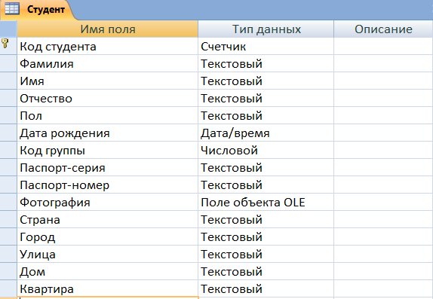
Рис. 10. Структура таблицы Студент
Освоить технологию создания списка подстановки значений из другой таблицы с помощью Мастера подстановок.
Установить дополнительные свойства для некоторых полей (Error: Reference source not found).
Таблица 5. Дополнительные свойства таблицы Студент
Имя поля | Вкладка Общие |  | Вкладка Подстановка
Имя поля | Размер и другие свойства | Обязательное поле | Вкладка Подстановка
Код студента
Фамилия | 15 | Да
Имя | 15 | Да
Отчество | 15
Пол | Размер 7  Значение по умолчанию - Мужской | Да | Список с фиксированным набором значений – Мужской, Женский
Дата рождения | Краткий формат даты | Да
Код группы |  | Да | Из таблицы Группа поле Номер группы
Паспорт-серия | 4
Паспорт-номер | 6
Фотография
Страна | 15
Город | 20
Улица | 30
Дом | 10
Квартира | 5
Заполнить таблицу данными: по 5 студентов в каждой группе.
Создание подстановки из таблицы с помощью Мастера подстановок (на примере поля Код группы)

Технология работы
- В раскрывающемся списке столбца Тип данных для поля Код группы выберите Мастер подстановок.
- На 1-м шаге работы мастера выберите переключатель "объект столбец подстановки будет использовать значения из таблицы или запроса".
- На следующем шаге выберите нужную таблицу Группа.
- На следующем шаге выберите поле Номер группы, значения которого будут подставляться в таблицу.
- На следующем шаге задайте сортировку по полю Номер группы.
- На следующем шаге просмотрите подключившийся из таблицы столбец подстановки (Error: Reference source not found).

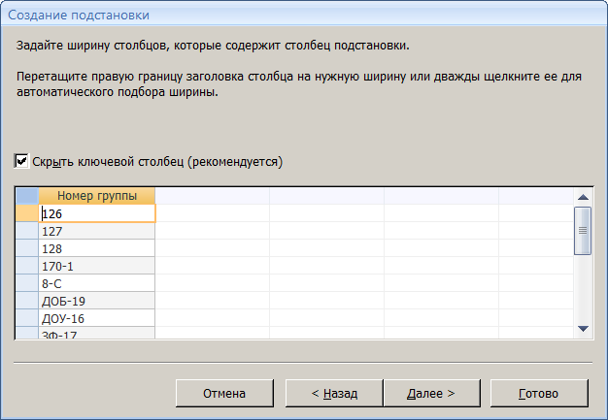
Рис. 11.Диалоговое окно Создание подстановки

- На следующем шаге задайте подпись столбца и завершите работу мастера щелчком по кнопке Готово.
Обратите внимание! Появится сообщение "Перед созданием связи необходимо сохранить таблицу. Выполнить это сейчас?" В этом сообщении важно не то, что среда предлагает сохранить таблицу. Это привычное сообщение. Важна первая часть фразы –“ Перед созданием связи… “. При использовании мастера подстановок между таблицами устанавливается связь – это одно из главных понятий баз данных.
- Щелкните на вкладку Подстановка. Вы увидите, что в строке Источник строк появилась команда на языке SQL, описывающая требуемую подстановку из таблицы.
Рекомендации по заполнению таблицы
- При вводе данных в поля Пол и Код группы значение выбирайте из раскрывающегося списка
- При вводе данных посмотрите, как реагирует среда на следующие действия.
- Не вводите данные в какое-нибудь поле, объявленное обязательным.
- Введите неправильную дату в поле День рождения (например, 31.06.1983).
- Введите значение поля Пол вручную: маленькую букву «м» или «ж», другую букву.
- Введите вручную номер группы, которого нет в списке.
- Сделайте вывод.

Задание 7. Установление связи «многие-ко-многим»
Определим тип связи между таблицами Преподаватель и Дисциплина. С одной стороны, один преподаватель ведет, как правило, ведет, несколько дисциплин. С другой стороны, одну дисциплину может вести несколько преподавателей. Поэтому между таблицами Преподаватель и Дисциплина имеет место связь "многие-ко-многим".
Фактически в СУБД Access можно установить только два вида связей «один-ко-многим» и «один-к-одному». Эти связи можно установить непосредственно или, используя Мастер подстановок.
Для установления связи "многие-ко-многим" между таблицами Преподаватель и Дисциплина надо создать вспомогательную (промежуточную) таблицу Преподаватель - Дисциплина со следующей структурой (Error: Reference source not found). Между таблицами Преподаватель и Дисциплина и новой таблицей будут установлены связи «один-ко-многим».
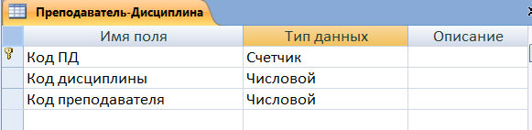
Рис. 12. Структура таблицы Преподаватель-Дисциплина

Установить дополнительные свойства таблицы ().

Таблица 6.Дополнительные свойства таблицы Преподаватель-Дисциплина
Имя поля | Вкладка Общие |  | Вкладка Подстановка
 | Размер и другие свойства | Обязательное поле
Код ПД
Код дисциплины |  | Да | из таблицы Дисциплина поле Название
Код преподавателя |  | Да | из таблицы Преподаватель поле Фамилия, Имя, Отчество
Данными таблицу не заполнять.

Задание 8. Создание таблицы Оценка
Создать таблицу Оценка со следующей структурой (Error: Reference source not found).
Установить дополнительные свойства таблицы (Error: Reference source not found).
Примечание.

- Таблицу Оценка данными НЕ заполнять.
- Соглашение о значениях оценок – 0 (неявка), 2, 3, 4, 5 (оценки за экзамен, курсовые работы и пр.), -1, 1 (зачет «не сдан», «сдан»).
- Созданная таблица Оценка позволяет учитывать все оценки, полученные студентом во время обучения. Она является расширенным аналогом зачетной книжки. В отличие от зачетной книжки, где фиксируется оценка только тогда, когда дисциплина сдана положительно, в таблице Оценка можно вести учет неявок студента на экзамен, повторных пересдач дисциплины.

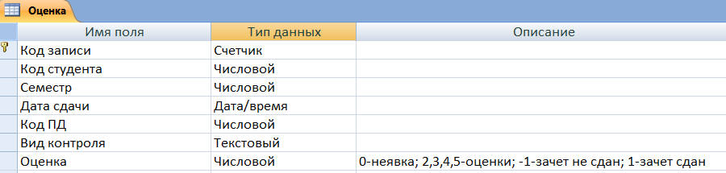
Рис. 13. структура таблицы Оценка

Таблица 7. Дополнительные свойства таблицы Оценка
Имя поля | Вкладка Общие |  | Вкладка Подстановка
Имя поля | Размер и другие свойства | Обязательное поле
Код записи
Код студента |  | Да | Из таблицы Студенты поля Фамилия, Имя
Семестр | Байт | Да | Список с фиксированным набором значений – 1, 2, 3, 4, 5, 6, 7, 8, 9, 10
Дата | Краткий формат даты | Да
Код ПД |  | Да | Из таблицы Преподаватель-Дисциплина поле Код ПД
Вид контроля | 15 | Да | Список с фиксированным набором значений – зачет, экзамен, курсовая работа, отчет
Оценка | Целое | Да | Список с фиксированным набором значений – 0, 2, 3, 4, 5, -1, 1

Задание 9. Обеспечение целостности данных
Установить обеспечение целостности данных для таблиц.
При конструировании таблиц мы фактически создали связи, когда использовали Мастер подстановок для подстановки значений из одной таблицы в другую. На завершающем этапе подстановки появлялось окно сообщения о создании связи.
Чтобы просмотреть созданные связи, надо закрыть все созданные таблицы, открыть на ленте вкладку Работа с базами данных в группе Показать или скрыть выбрать кнопку 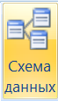. Откроется окно Схема данных.
Чтобы в данном окне отобразить все данные о связях между созданными вами таблицами, в выбранной группе инструментов нажмите кнопку Все связи 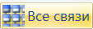.
В этом же окне можно создать недостающие связи, удалить связи, а также установить обеспечение целостности данных по связям.

Технология работы
- Закройте все созданные таблицы.
- На вкладке Работа с базами данных в группе Показать и скрыть щелкните на кнопку Схема данных.
- Щелкните на кнопку Все связи.
Открывшееся окно имеет рабочую область, в которую можно добавить необходимые таблицы и установить между ними связи. Каждая таблица представлена в окне небольшим окном. Заголовок окна соответствует названию таблицы, содержимое окна – названиям полей. Ключевое поле выделено.
Если при конструировании таблиц вы пользовались Мастером подстановок и все действия были выполнены правильно, то в окне увидите созданные таблицы и связи между ними (Error: Reference source not found). Связи представлены "ниточками", соединяющими связанные поля таблиц.
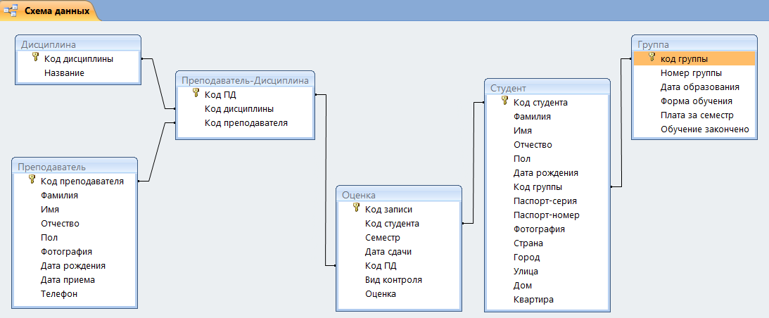
Рис. 14. Схема базы данных после использования Мастера подстановок

Удобно (но необязательно), если связанные поля таблиц имеют одинаковые имена.
- Если в окне Схема данных отсутствует одна или несколько таблиц, их можно добавить. Для этого щелкните правой кнопкой в области окна и выберите команду Добавить таблицу. В списке таблиц выберите недостающие таблицы и щелкните по кнопке Добавить. Выбранные таблицы появятся в окне и вы можете определить, установлены ли необходимые связи.
- Если на схеме данных видно, что какая-то связь создана неправильно, то связь надо удалить (см. задание 10) и создать заново с помощью Мастера подстановок.
- Чтобы установить обеспечение целостности данных, щелкните правой кнопкой на "ниточку" связи. Откроется окно Изменение связей (Error: Reference source not found).

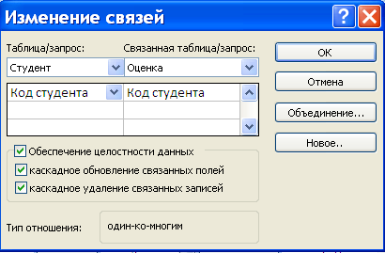
Рис. 15. Окно Изменение связей
- Отметьте флажок Обеспечение целостности данных, а также флажок Каскадное обновление связанных полей.
- Для некоторых связей установите флажок Каскадное удаление связанных полей.
Примечание.
Флажок Каскадное обновление связанных полей означает, что при изменении данных в главной таблице эти данные будут автоматически обновлены в связанных записях подчиненной таблицы.
Флажок Каскадное удаление связанных полей означает, что при удалении записи в главной таблице автоматически будут удалены все связанные записи из подчиненных таблиц.

- Повторите действия для других связей.
- Расставьте таблицы на схеме данных по уровням подчиненности. На верхнем уровне расположены таблицы, не подчиненные ни одной другой таблице, т.е. те, к которым примыкают "ниточки" связи только со стороны «1». На следующем уровне таблицы, подчиненные таблицам только верхнего уровня. И т.д. (Error: Reference source not found).

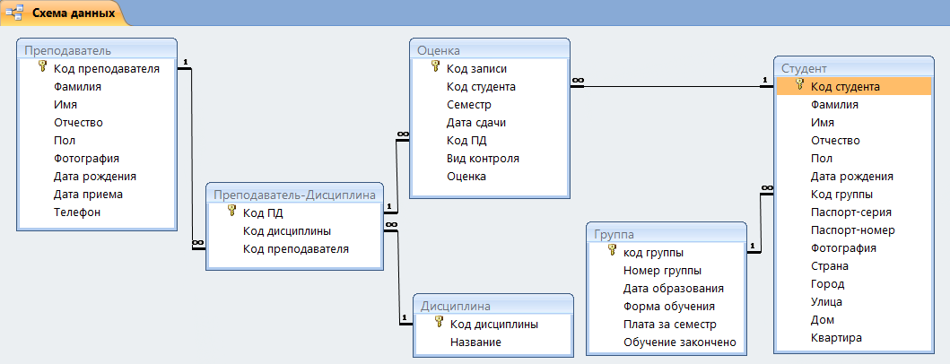
Рис. 16. Схема данных после обеспечения целостности данных

Задание 10. Удаление и создание связей в окне Схема данных
В предыдущих заданиях был рассмотрен способ создания связей между таблицами с помощью мастера подстановок. Однако существует и другой способ создания связей – непосредственно в окне Схема данных.
Кроме того, иногда чтобы изменить структуру таблицы требуется удалить связи этой таблицы с другими таблицами.
Научитесь удалять и создавать связи между таблицами в окне Схема данных.

Чтобы удалить связь
- наведите курсор на линию связи и щелкните правой кнопкой;
- в контекстном меню выберите команду Удалить.

Чтобы создать связь
- наведите курсор на имя поля, по которому создается связь, в одной таблице;
- нажмите кнопку мыши и, удерживая ее, двигайте курсор к полю в другой таблице, для которого создается связь;
- когда вид курсора изменится, отпустите кнопку мыши. Откроется диалоговое окно Изменение связей;
- задайте обеспечение целостности данных.
Примечание.
Для правильного связывания полей в таблицах рекомендуется задавать им одинаковые имена.

Задание 11. Заполнение связанных таблиц
Заполнить таблицу Преподаватель-Дисциплина данными о дисциплинах, которые ведет преподаватель.
Заполнить таблицу Оценка по экзаменационным дисциплинам 1-го семестра.

Технология работы
- Для заполнения дисциплин, которые ведет преподаватель откройте главную таблицу Преподаватель.
- Щелкните на значок плюс +, стоящий слева от записи.
Примечание.
Значок означает, что таблица имеет подчиненные таблицы (одну или несколько). При щелчке на значок раскрывается одна из подчиненных таблиц.
Если это не та таблица, которая нужна, то выберите в меню Вставка пункт Подтаблица и в открывшемся окне выберите нужную таблицу.
- В поле Код дисциплины выберите из списка нужное значение.
- Для заполнения оценок по дисциплинам откройте таблицу Студент.
- В раскрывшейся подтаблице введите необходимые данные.

Задание 12. Создание таблиц со связью «один-к-одному».
Создать таблицу Доп_сведения со следующей структурой (Рис. 13) путем разделения созданной таблицы Студент на две таблицы. Установить связь «один-к-одному» между таблицами.
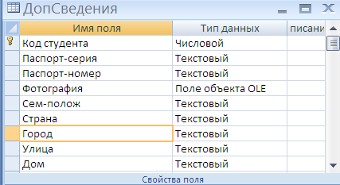
Рис. 17. Структура таблицы Доп_Сведения

Разделение таблицы на две аргументируется тем, что исходная таблица, во-первых, имеет много полей и, во-вторых, некоторые данные (назовем их личные данные) используются редко в процессе функционирования базы данных. Эти редко используемые данные и требуется выделить в отдельную таблицу.

Технология работы
- Закройте все таблицы (если они открыты).
- На панели перехода в списке созданных таблиц выделите таблицу Студент и скопируйте ее в буфер обмена.
- Выполните команду вставки. Появится окно, в котором надо ввести имя новой таблицы Доп_Сведения и отметить, что надо копировать структуру и данные.
- Откройте таблицу Студент в режиме конструктора, удалите неключевые поля, которые перейдут в таблицу Доп_сведения.
- Откройте таблицу Доп_Сведения в режиме конструктора удалите неключевые поля, которые останутся в таблице Студент.
- Закройте все таблицы.
- Откройте окно Схема данных.
- Добавьте на схему таблицу Доп_сведения (команда Добавить таблицу из контекстного меню)
- Установите связь между таблицами Студент и Доп_Сведения (захватите поле Код студента в таблице Студент и перетащите его на поле Код студента в таблице Доп_Сведения).
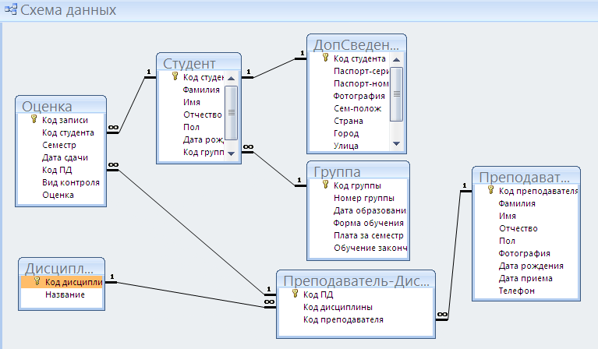
Рис. 18. Итоговая схема данных базы данных Деканат

- В открывшемся окне Изменение связей установите обеспечение целостности данных между таблицами.
Обратите внимание!
- Отношение между таблицами Студенты и Доп_Сведения имеет тип «один-к-одному».
- При создании связи «один-к-одному» не удается установить каскадное обновление и каскадное удаление.
- Окончательная схема данных представлена на (Рис. 18).

Задание 13. Для самостоятельной работы
Как надо изменить информационно-логическую модель базы данных, если необходимо учитывать сведения о занимаемой должности и окладе. Предполагается, что оклад полностью определяется должностью.
Рассмотреть два варианта:
1 вариант. В базе данных учитывается только должность, занимаемая работником на настоящий момент.
2 вариант. В базе данных отражается «карьерный рост» работника – все изменения должностей с момента поступления на работу.
Задание 14. Для самостоятельной работы
Таблица Студент (а после разделения таблиц – таблица Доп_сведения) ненормализована. В ней есть множественные атрибуты. Как нормализовать таблицу? Как изменится при этом информационно-логическая модель?

